Homothétie avec GéoPlan
Démonstrations de géométrie utilisant l'homothétie ; alignements, points de concours.

Sommaire
1. Transformé d'un triangle par homothétie
2. Configuration de base des homothéties
3. Parallélogramme et diagonale
4. Carré inscrit dans un triangle
5. Parallélogramme et homothétie
6. Demi-cercle et carré
7. Triangle à côtés perpendiculaires
8. Homothéties transformant deux cercles
Tangentes communes à deux cercles
9. Cercle tangent à deux droites passant par un point donné
10. Homothétie, triangle et centre de gravité

Faire des maths … avec GéoPlan : http://debart.pagesperso-orange.fr/index.html

Document Word : http://www.debart.fr/doc/homothetie.doc
Document PDF : http://www.debart.fr/pdf/homothetie.pdf
Page HTML : http://debart.pagesperso-orange.fr/1s/homothetie.html

Document n°44, réalisée le 16/6/2003, modifié le 25/10/2012

Extrait de l’ancien programme de géométrie de 1S
Translations et homothéties dans le plan et l'espace : définitions ; image d'un couple de points ; effet sur l'alignement, le barycentre, les angles orientés, les longueurs, les aires et les volumes ; image d'une figure (segment, droite, cercle).
Toutes les transformations connues seront utilisées dans l'étude des configurations, pour la détermination de lieux géométriques et dans la recherche de problèmes de construction, en, particulier au travers des logiciels de géométrie.
Les transformations planes abordées en collège (translation, symétrie axiale, rotation) n'ont pas à faire l'objet d'un chapitre particulier.

Document d'accompagnement de 1S
Deux familles de transformations sont proposées à l'étude systématique : celle des translations et celle des homothéties. Il est à noter qu'aucune transformation nouvelle n'a été introduite en seconde ; ces transformations étaient perçues avant tout comme agissant sur des figures et non comme des applications ponctuelles du plan sur lui-même.
L'étude demandée des translations et des homothéties sera faite simultanément dans le plan et dans l'espace.
On peut observer que certaines réciproques (par exemple, pour montrer que l'image d'une droite est une droite) paraissent inutiles aux yeux de la plupart des élèves : peut-être vaut-il mieux y revenir plus tard lorsque certaines recherches de lieux géométriques auront montré le caractère indispensable de cette réciproque.
On soulignera le caractère bijectif des homothéties et des translations (aucune définition formelle n'est demandée) et on présentera la transformation réciproque.
Mise en oeuvre, en particulier dans la recherche de lieux géométriques.

1. Transformé d'un triangle par homothétie
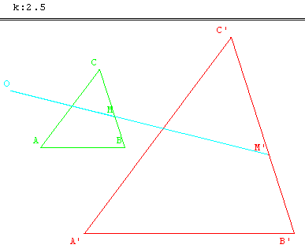
M varie sur un triangle ABC. Soit h une homothétie de centre O et de rapport k. A', B', C' et M' les images respectives par h de A, B, C et M.

2. Configuration de base des homothéties
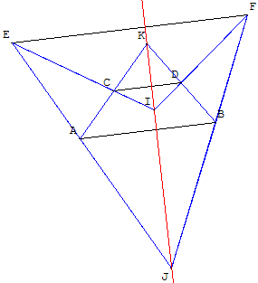
[AB], [CD] et [EF] sont trois segments parallèles distincts.
Les points I, J et K sont alignés.
Indications
Il existe une homothétie f de centre K, qui transforme le segment [AB] en [CD],
et une homothétie g de centre I, qui transforme le segment [CD] en [EF].
Par g le point K a pour image K’, K et son transformé K’ sont alignés avec le centre I, I est situé sur la droite (KK’).
La composée h = gοf est une homothétie qui transforme le segment [AB] en [EF], son centre est le point J.
Par h le point K a pour image gοf (K) = g(K) = K’, K et K’ sont alignés avec le centre J, J est situé sur la droite (KK’).
Les points I et J, situés sur la droite (KK’), sont alignés avec K.

3. Parallélogramme et diagonale

a. Droites parallèles
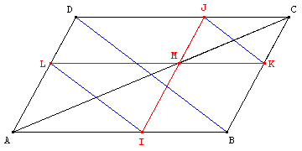
ABCD est un parallélogramme. M est un point variable sur la diagonale [AC].
Les droites issues de M parallèles à (BC) et à (AB) déterminent les points I, J, K et L.
En utilisant deux homothéties de centre A et C, montrer que les droites (IL), (BD) et (JK) sont parallèles.
Les parallélogrammes complémentaires ALMI et MJCK sont dits équivalents (Legendre - Éléments de Géométrie - 1794).

b. Problème réciproque
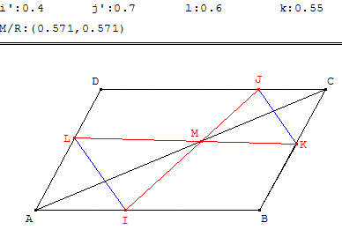
I, J et L sont trois points situés respectivement sur les côtés [AB], [CD] et [AD] d'un parallélogramme ABCD, distincts des sommets.
La parallèle à (IL) passant par J rencontre (BC) en K.
Montrer que les droites (AC), (IJ) et (KL) sont concourantes.
Solution
Pour cela on considère le repère
(A, $\overset{→}{\text{AB}}$, $\overset{→}{\text{AD}}$) et on note i et j les abscisses de I et J, l et k les ordonnées de L et K.
Coordonnées des points de la figure : I(i, 0); J(j, 1); L(0, l); K(1, k).
Coordonnées de vecteurs : $\overset{→}{\text{IL}}$(-i, l); $\overset{→}{\text{JK}}$(1-j, k-1); $\overset{→}{\text{IJ}}$(j-i, 1); $\overset{→}{\text{LK}}$(1, k-l)
Les vecteurs $\overset{→}{\text{IL}}$ et $\overset{→}{\text{JK}}$étant colinéaires on a : i (1 - k) = l (1 - j).
La droite (AC) a pour équation y = x.
Une équation de la droite (IJ), de vecteur directeur (j-i, 1), est y = $\frac{1}{j−i}$(x-i).
Ces deux droites étant sécantes, en résolvant le système formé par ces deux équations, on trouve que les coordonnées de leur point M d'intersection sont x_{M} = y_{M} = $\frac{1}{i−j+1}$.
La droite (LK), de vecteur directeur (1, k-l), a pour équation y - l = (k - l)x.
En substituant x_{M} et y_{M} dans cette équation on obtient : $\frac{1}{i−j+1}$- l = (k - l) $\frac{1}{i−j+1}$,
soit i -l (i-j+1) = (k-l)i, d'où i- ki = l - lj cette égalité étant vérifié en raison de la colinéarité de $\overset{→}{\text{IL}}$ et $\overset{→}{\text{JK}}$, le point M est bien sur la droite (LK) et les droites (AC), (IJ) et (KL) sont concourantes en M.

c. Parallélogramme de Pappus
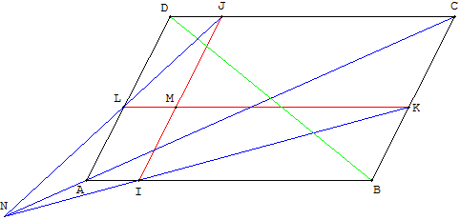
Soit M est un point variable du plan n'appartenant pas à la diagonale (BD).
La parallèle à (AD) passant par M coupe (AB) en I et (CD) en J.
La parallèle à (AB) passant par M coupe (BC) en K et (AD) en L.
Les droites (IK) et (JL) sont sécantes en un point N,
les points A, C et N sont alignés.

Indications
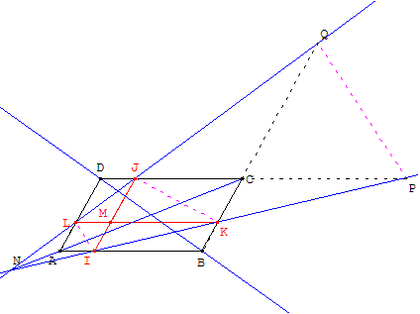
On note P l'intersection de (IK) et (CD) et Q l'intersection de (LJ) et (BC).
Montrer que les droites (IL) et (PQ) sont parallèles.

L'homothétie h de centre N, qui transforme I en P, transforme (IL) en sa parallèle (PQ), donc transforme L en Q.
h transforme la droite (AB), passant par I, en sa parallèle passant par P, donc en (CD).
De même, h transforme (AD), passant par L, en sa parallèle passant par Q, donc en (BC).
h transforme donc (AB) et (AD) en (CD) et (BC). h transforme le point d'intersection A des deux premiers côtés en C point d'intersection des deux autres.
Le centre d'homothétie N est aligné avec le point A et son image C : les points N, A et C sont alignés.

Classe de seconde
À l'aide du repère (A, $\overset{→}{\text{AB}}$, $\overset{→}{\text{AD}}$), il est facile et élégant de faire une démonstration en géométrie analytique.
Si les coordonnées de M sont (a, b), celles des points d'intersection avec le parallélogramme sont : I(a, 0); J(a, 1) ; L(0, b) et K(1, b).
Les coordonnées des vecteurs directeurs $\overset{→}{\text{IK}}$(1-a, b) et $\overset{→}{\text{KL}}$(a, 1-b) permettent de trouver les équations des droites (IK) et (LJ) :
bx + (a-1)y = ab,
(b-1)x + ay = ab.

En calculant la différence de ces deux équations et en substituant on obtient :
x - y = 0,
x = ab/(a + b - 1).

Le point N est bien sur la diagonale (AC) d'équation x - y = 0, à condition que M ne soit pas sur l'autre diagonale (BD) d'équation x + y - 1 = 0.

Remarque : démonstration de (IL) // (PQ).
$\overset{→}{\text{IL}}$(-a, b) : la droite (IL), d'équation bx + ay = ab, a coefficient directeur - b/a.
Les coordonnées de P et Q sont P(1, (ab + 1 - a)/b) et Q((ab + 1 - b)/a), 1) ;
d'où $\overset{→}{\text{PQ}}$((ab + 1 - a - b)/b, (ab + 1 - a - b)/a).
la droite (PQ) a aussi pour coefficient directeur - b/a et est parallèle à (IL).

d. Calcul d'aire
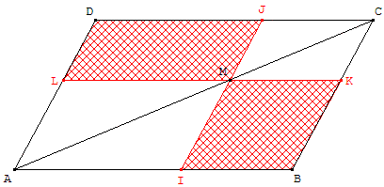
Cette figure permet aussi de proposer en classe de troisième le problème assez difficile suivant :
M est un point variable sur la diagonale [AC].
Démontrer que les aires des deux parallélogrammes hachurés sont égales.
Vérification assez facile avec GéoPlan : le logiciel ne sait pas calculer l'aire d'un parallélogramme, mais il sait trouver la moitié de cette aire : l'aire d'un triangle formé par deux côtés et une diagonale.
Voir dans euclide.doc le cas particulier de rectangles.
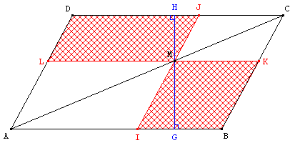
Indication : (AB) étant parallèle à (CD), la propriété de Thalès dans les triangles rectangles AMG et CMH permet d'écrire : $\frac{\text{MG}}{\text{MH}}$ = $\frac{\text{AM}}{\text{CM}}$.
(AD) étant parallèle à (BC), la propriété de Thalès dans les triangles ALM et CKM permet d'écrire : $\frac{\text{AM}}{\text{CM}}$ = $\frac{\text{LM}}{\text{KM}}$.
Par transitivité $\frac{\text{MG}}{\text{MH}}$ = $\frac{\text{LM}}{\text{KM}}$.
Le produit des "extrêmes" est égal au produit des "moyens" :KM × MG = LM × MH.
Aire(IBKM) = Aire(LMJD).

4. Carré inscrit dans un triangle
Soit ABC un triangle. Trouver un carré DEFG inscrit dans le triangle ABC (ses sommets sont sur les côtés du triangle).
a. Figure 1  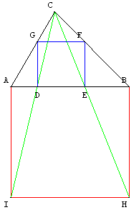  Construire un carré de côté [AB] et utiliser une homothétie de centre C. | b. Problème BOA  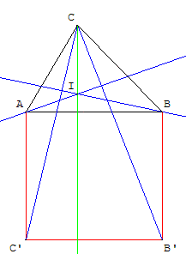  Les perpendiculaires à (CB') issue de A et à (CC') issue de B se coupent en I.  La droite (CI) semble perpendiculaire à la droite (AB) ?

c. Figure 2 : homothétie de centre A
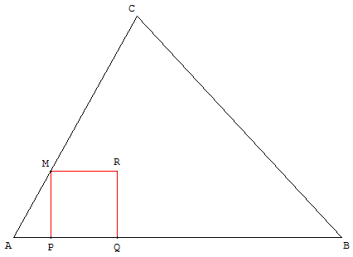
Placer un point M sur le côté [AC] du triangle.
Soit P la projection orthogonale de M sur la droite (AB).
Construire le carré direct MPQR de côté [MP], son deuxième côté [PQ] se trouve sur la droite (AB).
Avec GéoPlan on peut chercher une solution en déplaçant le point M.

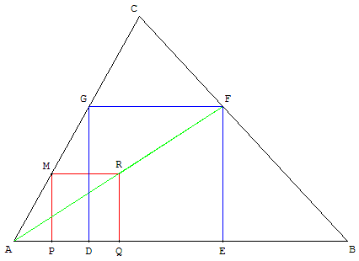
Preuve
Commande GéoPlan : taper S pour la solution.
La droite (AR) rencontre la droite (BC) en F.
L'homothétie de centre A qui transforme R en F transforme le carré MPQR en un carré GDEF dont les sommets sont sur les côtés du triangle ABC

d. Le carré inscrit
Il n'y a qu'une façon d'inscrire un carré dans un triangle ABC de telle sorte que deux des sommets soient sur AB, un troisième sur AC et le quatrième sur BC (voir figure ci-dessus).
Tracer un tel carré avec une construction géométrique simple
Solution

Tracez un carré MPQR quelconque dont deux des sommets sont sur AB et un sur AC. Joignez A au quatrième sommet de ce carré et prolongez le trait jusqu'à ce qu'il rencontre BC. Le point de rencontre F sera un sommet du carré recherché. Il suffit de tracer à partir de F la parallèle et la perpendiculaire à AB pour compléter le tracé du carré.

5. Parallélogramme et homothétie
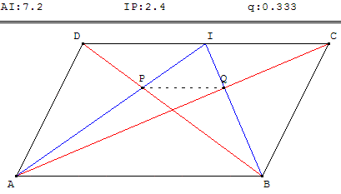
ABCD est un parallélogramme et I le milieu [CD]. Les diagonales du parallélogramme coupent [IA] en P et [IB] en Q.
Que représente le point P dans le triangle ACD et le point Q dans le triangle BCD ?
En utilisant une homothétie de centre I montrer que (PQ) // (AB)
et que PQ = $\frac{\text{AB}}{3}$.

6. Demi-cercle et carré
a. Inscrire un carré entre un demi-cercle et son diamètre [AB].  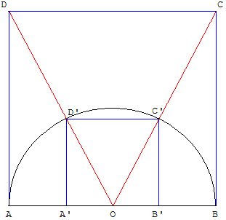  Construire un carré de côté [AB] et utiliser une homothétie de centre O milieu de [AB].  Le côté du carré est égal au diamètre AB divisé par $\sqrt{5}$.  En effet, si le côté du carré est 1,  alors OA’ = $\frac{1}{2}$ et A’D’ = 1,  l'hypoténuse du triangle rectangle OA’D’ mesure $\frac{\sqrt{5}}{2}$ et est égale au rayon du cercle.  AB’ = AO + OB’ = $\frac{1+\sqrt{5}}{2}$ = est égal au nombre d'or Φ.  ABEF est un « rectangle » : le rapport entre la longueur et la largeur est $\sqrt{5}$. Il est la juxtaposition d'un carré de côté 1 et deux rectangles d'or de longueur 1 et de largeur $\frac{1}{Φ}$  AB’C’F et A’BED’ sont des rectangles d'or de longueur Φ et de largeur 1. | b. Construction du carré inscrit à partir d'une autre homothétie  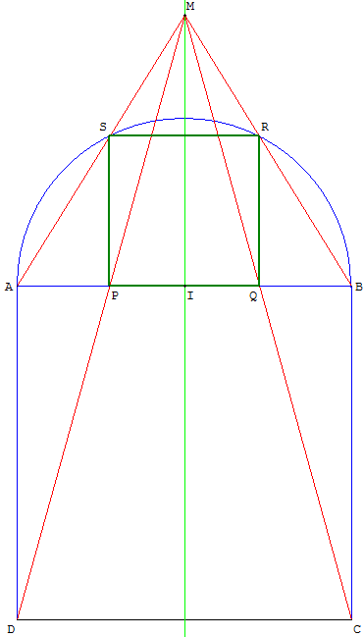  Une deuxième homothétie de rapport $\frac{1}{\sqrt{5}}$transforme le carré ABCD en SRQP, carré de sommets P et Q situés sur [AB], inscrit dans le demi-cercle de diamètre [AB], à l'extérieur de ABCD.²  Le centre M d'homothétie, situé sur la médiatrice de [AB], est tel que IM = AB × $\frac{Φ}{2}$

7. Triangle à côtés perpendiculaires
Problème de construction
Construire un triangle MNP inscrit dans un triangle ABC ayant ses «côtés perpendiculaires» à ceux de ABC.
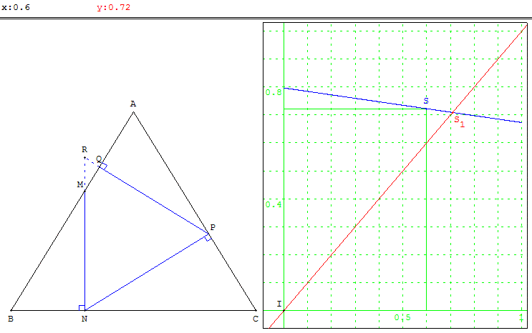

Analyse : Soit un point M de [AB]. On appelle N le projeté orthogonal de M sur (BC), P le projeté orthogonal de N sur (AC), Q le projeté orthogonal de P sur (AB).  En général la ligne brisée MNPQ ne se referme pas et on appelle R le point d'intersection des droites (MN) et (PQ).  Avec GéoPlan déplacer le point M. On trouve une solution lorsque les points M et Q sont confondus avec le point R.  Le problème admet une solution : figure ci-dessus page précédente  Soit x l'abscisse du M dans le repère (B, ) et y l'abscisse de Q.  La fonction qui à x fait correspondre y est une fonction affine décroissante de l'intervalle [0, 1].  Il existe donc dans le graphique un point S₁ où la droite représentative de cette fonction coupe la droite d'équation y = x. | Utilisation des propriétés de l'homothétie.  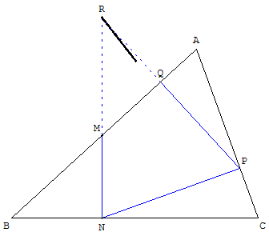  Construction géométrique de la solution  La trace du point R est une droite passant par C permettant de mettre en évidence des homothéties de centre C.
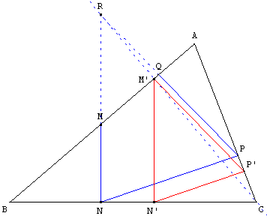  Synthèse : La droite (CR) rencontre (AB) en M'. L'homothétie de centre C qui transforme R en M' transforme N en N' et P en P'. Le triangle M'N'P' a ses côtés parallèles aux côtés de RNP, donc orthogonaux aux côtés du triangle ABC.  Le triangle M'N'P' inscrit dans ABC est une solution. | 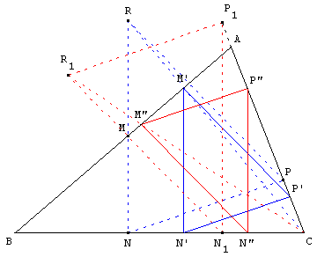  En plaçant le point N₁ sur la perpendiculaire à (AB) en M, on construit le triangle N₁P₁R₁. La droite (CR₁) rencontre (AB) en M". L'homothétie de centre C qui transforme R₁ en M" permet de construire une deuxième solution : le triangle M"N"P".

8. Homothéties transformant deux cercles
Tangentes communes à deux cercles
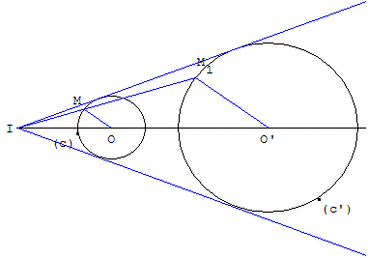 | 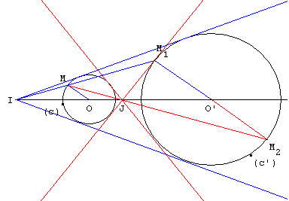

Soit deux cercles c(O, r) et c'(O', r') avec r < r',
le petit cercle (c) n'est pas à l'intérieur de (c') : r + OO' > r'.

Il existe une homothétie de rapport positif $\frac{r'}{r}$ transformant (c) en (c'). Le centre I de cette homothétie est situé sur la ligne des centres (OO'). Pour le trouver, il suffit, étant donné un point M variable sur (c), de tracer un rayon OM₁ parallèle à OM et de même sens. Le point M₁ de (c') est alors l'image de M par l'homothétie et ces points sont alignés avec I. Le point I est l'intersection des droites (OO') et (MM₁).

Par le point I, on peut mener deux tangentes communes aux deux cercles. Les points de contact se tracent avec précision, par exemple, comme points d'intersection du cercle (c) avec le cercle de diamètre [IO].

De même, on trouve le centre J de l'homothétie de rapport négatif - $\frac{r'}{r}$ transformant (c) en (c') en traçant le point M₂ de (c') tel que le rayon OM₂ soit parallèle à OM et de sens contraire.
Si les cercles (c) et (c') sont extérieurs l'un à l'autre (r + r' < OO'), J est alors le point de concours de deux autres tangentes.
Dans ce cas on trouve les points de contact comme intersection du cercle (c) avec le cercle de diamètre [OJ] ou comme intersection du cercle (c') avec le cercle de diamètre [JO'].

Étudier les cas particuliers où les cercles ont le même rayon : il existe deux tangentes communes parallèles à la ligne des centres.

En conclusion si un des cercles est l'intérieur de l'autre, pas de tangente commune.
Si les cercles sont tangents intérieurement la tangente, au point de contact est la seule tangente commune.
Si les cercles sont sécants en deux points, il y a deux tangentes communes.
Si les cercles sont tangents extérieurement, il y a trois tangentes communes, avec la tangente au point de contact.
Si les cercles sont extérieurs l'un à l'autre, il y a quatre tangentes communes.

9. Cercle tangent à deux droites passant par un point donné
On donne deux droites (d₁), (d₂) sécantes et un point A n'appartenant pas à ces droites.
Existe-t-il un cercle (c) passant par A tangent à ces deux droites ?
Combien y a-t-il de solutions à ce problème ?
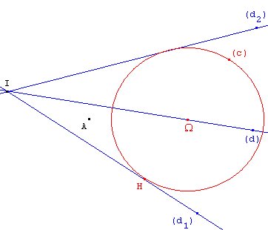 | 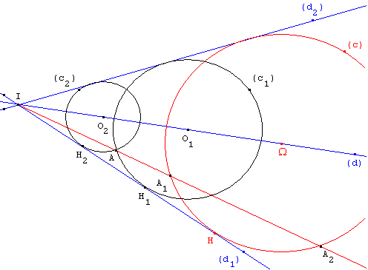

Analyse
Placer un point Ω variable sur la bissectrice de (d₁, d₂) située dans le même secteur angulaire que A et tracer le cercle (c), passant par H projection orthogonale de Ω sur la droite (d₁). Ce cercle est tangent aux deux droites.
Avec GéoPlan il suffit de déplacer Ω pour trouver deux solutions.

Solution
Utiliser des homothéties de centre I transformant le cercle (c) en des cercles passant par A.
Étant donné un cercle (c), la droite (IA) rencontre (c) en deux points A₁ et A₂.
L'homothétie de centre I qui transforme A₁ en A, transforme Ω en O₁ , H en H₁ et le cercle (c) en (c₁),
l'autre homothétie de centre I qui transforme A₂ en A, transforme Ω en O₂ , H en H₂ et le cercle (c) en (c₂).
Les cercles (c₁) et (c₂), passant par A, tangents à (d₁) et (d₂), sont les deux solutions du problème.

10. Homothétie, triangle et centre de gravité
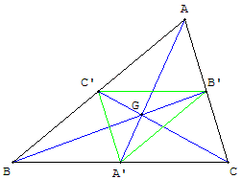
Soit ABC un triangle ;
A', B' et C' les milieux des côtés [BC], [CA] et [AB] ;
G son centre de gravité.
Les points A, B et C sont les images de A', B' et C' par l'homothétie h de centre G et rapport -2.
Le triangle A'B'C', dont les sommets sont les pieds des médianes, est le triangle médian du triangle ABC.
Le triangle médian est l'homothétique du triangle ABC dans l'homothétie réciproque h⁻¹ de centre G et de rapport $−\frac{1}{2}$.

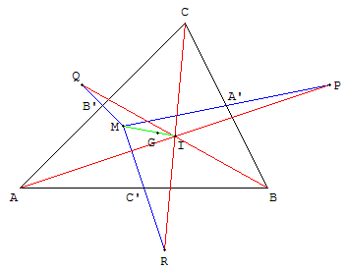
Exercice a
Soit P, Q et R les symétriques d'un point M du plan par rapport aux milieux A', B' et C' des côtés d'un triangle ABC.
Montrer que [AP], [BQ] et [CR] ont même milieu.
Solution
La composée de l'homothétie de centre M et rapport $\frac{1}{2}$, suivie l'homothétie h de centre G et rapport -2 a pour rapport k = $\frac{1}{2}$× (-2) = -1, c'est une symétrie centrale de centre I.
 | f(M, $\frac{1}{2}$) |  | h(G, -2)
P | → | A' | → | A
Q | → | B' | → | B
R | → | C' | → | C
I est donc le milieu des segments [AP], [BQ] et [CR].

Exercice b
Étant donné un point M du plan, montrer que la parallèle en A à (MA'), la parallèle en B à (MB') et la parallèle en C à (MC') sont concourantes.
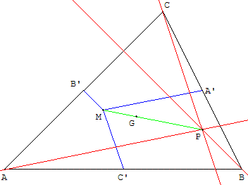
Solution
Le point P de concours est l'image de M par l'homothétie h de centre G et de rapport -2.
L’homothétie h transforme (A, B, C) en (A', B', C') et M en un point P.
Ce point P est sur l'image par h de (MA'), c'est-à-dire la parallèle en A à (A'M).
Pour les mêmes raisons il est sur la parallèle en B à (B'M) et sur la parallèle en C à (C'M) .
Ces trois droites sont concourantes en P.

Ladegailllerie - Géométrie pour le CAPES - Ellipses 2003 - II. Applications affines - 2. Homothétie - Exercices 7 et 15.

